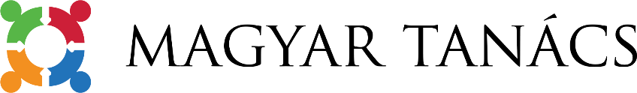
Szlovákiai Magyarok Kerekasztala
Okrúhly stôl Maďarov na Slovensku
Roundtable of Hungarians in Slovakia

Érsekújvár, 2019. december 8.

Magyar Tanács – Zárónyilatkozat

A magyar társadalom bevonása közügyeink gyakorlásába közös érdekünk! Az a célunk, hogy helyreállítsuk a nyilvánosság bizalmát, mely megrendült a képviseletünkben, különösen egy olyan helyzetben, mikor a politikai képviseletünk sorsa bizonytalan és érdekeink képviseletét sem bízhatjuk másra, csak magunkra! A szlovákiai magyar közösség megértést, egységet és előrelépéseket szeretne látni. Ennek következtében pedig a fiatal generációk egyre passzívabbak, miközben növekszik a szakadék a politikai erőnk és valós lehetőségeink között!
Sorsfordító parlamenti választások és az építkezés időszaka előtt állunk. Akkor mozdulhatunk el a jelenlegi helyzetből, ha erős intézményeket és párbeszédre szolgáló fórumokat építünk ki, segítve a társadalmi egység megteremtését a magyar érintettségű ügyekben, hiszen a kisebbségi részvétel a kulturális, társadalmi, gazdasági életben, illetve a közügyekben alapvető jogunk és állampolgári kötelességünk. Megkezdjük egy olyan testület megszervezését – a Magyar Tanácsot –, amely kellő felhatalmazással és legitimitással rendelkezik, miközben a lehető legszélesebb körben tömöríti képviselőinket, szakembereinket és szervezeteinket!
A Magyar Tanács előkészítésével foglalkozó bizottságban a jelentkező személyek vállalnak szerepet. A Szlovákiai Magyarok Kerekasztala vállalja, hogy a 2020-as parlamenti választások után két hónapon belül összehívja a testületet, amely megkezdi a munkát. A csoportosulás feladata egy olyan Tanács felállítása, ami hosszútávon fenntartható, teret biztosít a párbeszédnek a civil szervezetek, értelmiségiek, szakmai társulások és a politikai képviseletünk között, szükség esetén pedig akár politikailag is képes a közösség képviseletére és az egész magyarságot érintő megnyilvánulásokra.
A Tanács szerkezetét, működésének technikai feltételeit és felállításának módját a bizottság javasolja. A bizottság célja, hogy az országos hálózatú szervezeteket bevonja a Tanács kialakításába. Célunk, hogy a Tanács alanyi jogon a szlovákiai magyarság legitim képviselőjévé váljon és egyben stabil fóruma legyen egész közösségünknek!
Vegyük kezünkbe saját sorsunkat!

